上海交通大学网络学院  08秋计算机科学与技术（软件）  WEB服务开发（.NET） | 文 档 编 号 | 产品版本 | 密级
上海交通大学网络学院  08秋计算机科学与技术（软件）  WEB服务开发（.NET） | 2010-1-08 | V1.0
上海交通大学网络学院  08秋计算机科学与技术（软件）  WEB服务开发（.NET） | 产品名称：远方旅游网 |  | 共 14 页

文 档 编 号
(仅供内部使用)



报告人： 谢志春
学 号： 708913040015
班 级： 08秋计算机（软件）专升本
班级号： 7089130401
日 期： 2010/01/08

目录
1 引言 3
1 .1 编写要求与目的 3
2 开发环境与数据库 3
3 项目设计 4
3 .1 项目架构设计模型 4
3 .2 类结构设计 4
3 .3 项目文件目录结构 5
3 .4 数据库设计模型 5
4 基于Web Service 的开发 6
4 .1 总体模块简介 6
4 .2 机票预定模块 7
4 .3 宾馆预订模块 9
4 .4 预订信息模块 10
4 .5 用户管理模块 12
4 .6 登录和注销 13
5 测试数据与数据库 14
6 ISSUES(问题) 14
7 项目总结 14

引言

编写要求与目的
【要求】 ：创建两类服务：机票预定和宾馆预定Web服务，可以使用ASP.NET或者WCF创建。机票预定服务和宾馆预定服务的具体功能可以参考携程等网站。机票和宾馆的供应信息可以使用数据库或者文本文件，也可以通过编写程序进行模拟。
创建一个旅游代理网站，为用户提供登陆、机票预定和宾馆预定界面。旅游代理网站需要通过访问远端的机票预定和宾馆预定Web服务来为用户提供服务。通过网站用户可以预定机票和宾馆，可以修改和删除预定等。用户预定信息需要通过会话（session）状态进行管理.

【目的】 ：熟练掌握WEB服务开发（.NET）课程中所涉及到的知识点，如WebService、Asp.net等，并将之能应用于企业级WEB开发中。

开发环境与数据库
- 开发环境与工具：
开发环境：Microsoft Windows XP; .NET Framework v3.5; Asp.net

开发工具：Microsoft Visual Studio 2008 中文专业版
源码版本管理：TortoiseSVN
Project Home ：http://code.google.com/p/itrip-system/

- 数据库选择
数据库建模工具：PowerDesigner 11
数据库(考虑到老师对项目的检查便捷和个人开发的方便)：Microsoft Office Access 2003

项目设计

项目架构设计模型
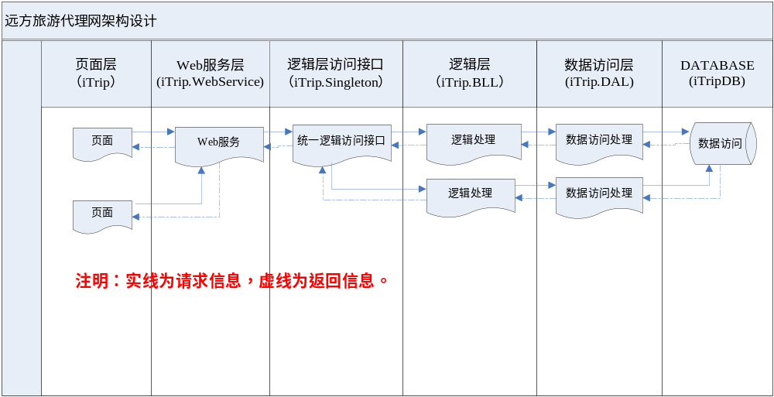图3.1 项目架构设计模型图

类结构设计
基类 / 父类
iTrip/Basepage/Basepage.cs
机票WebService
客户端对象
iWebServiceFlight
其他页面
机票预定页面
酒店预订页面
继承基类（获取WebService操作对象）
继承
酒店WebService
客户端对象
iWebServiceFlight
用户WebService
客户端对象
iWebService

继承
继承

图3.2 类结构设计图

项目文件目录结构
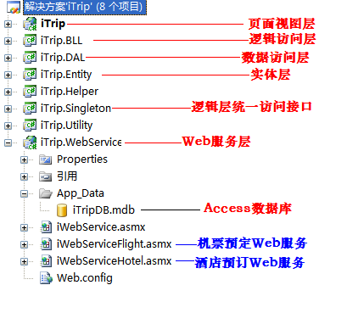
图3.3 项目文件目录结构图

数据库设计模型
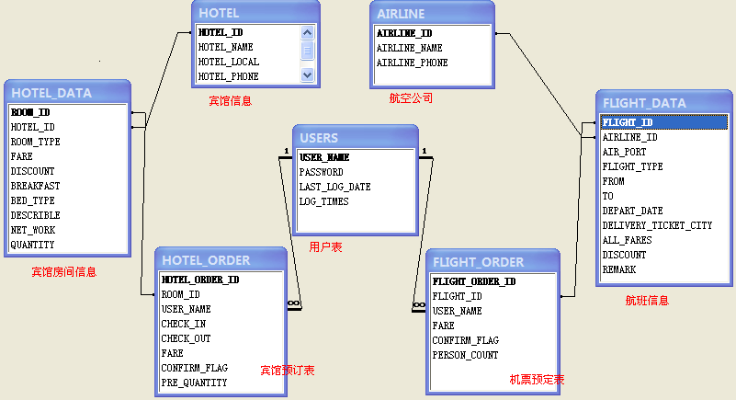
图3.4 数据库设计结构图

基于Web Service 的开发

总体模块简介
总体上本项目采用了三个WebService接口：用户处理(iWebService.asmx)、机票预定(iWebServiceFlight.asmx)、酒店预定(iWebServiceHotel.asmx)，都属于iTrip.WebService工程下。所有客户端即iTrip工程对三个引用的服务名依次为iWebServiceReference、iWebServiceReferenceFlight、iWebServiceReferenceHotel，现Web服务配置为本机默认端口80，Web服务名iTrip.WebService。浏览器端的请求都必须相应经过这三个WebService接口之一来完成数据请求。
在iTrip工程中为所有 UI 设计工程，以下每个页面都继承自iTrip. Basepage.BasePage.cs，BasePage类负责产生所有WebService操作对象，代码如下：
//调用WebService对象
//用户WebService客户端对象
private static iWebServiceReference.iWebServiceSoapClient _WebService;
protected static iWebServiceReference.iWebServiceSoapClient iWebService
{
get { return BasePage._WebService; }set { BasePage._WebService = value; }
}
//机票预订WebService客户端对象
private static iWebServiceReferenceFlight.iWebServiceFlightSoapClient _WebServiceFlight;
protected static iWebServiceReferenceFlight.iWebServiceFlightSoapClient iWebServiceFlight
{
get { return BasePage._WebServiceFlight; }set { BasePage._WebServiceFlight = value; }
}
//酒店预订WebService客户端对象
private static iWebServiceReferenceHotel.iWebServiceHotelSoapClient _WebServiceHotel;
protected static iWebServiceReferenceHotel.iWebServiceHotelSoapClient iWebServiceHotel
{
get { return BasePage._WebServiceHotel; }set { BasePage._WebServiceHotel = value; }
}
//构造函数定义-实例化所有WebService操作对象
public BasePage()
{
if (_WebService == null)
_WebService = new iWebServiceReference.iWebServiceSoapClient();
if (_WebServiceFlight == null)
_WebServiceFlight = new iWebServiceReferenceFlight.iWebServiceFlightSoapClient();
if (_WebServiceHotel == null)
_WebServiceHotel = new iWebServiceReferenceHotel.iWebServiceHotelSoapClient();
}

机票预定模块
在用户正常登录的情况，即可以进行机票预定操作：
具体实现核心代码依次调用如下：
1) 视图层（View Path: iTrip.Flight. Flight.aspx）
DataSet ds = iWebServiceFlight.GetFlightList(SESSION_USER.USER_NAME, null);
FlightGridView.DataSource = dt; //FlightGridView为GridView控件
FlightGridView.DataBind();

2)WebService层（WebService Path: iTrip. WebService. iWebServiceFlight.asmx）
[WebMethod]
public DataSet GetFlightList(string userName, string whereStr)
{
return iTrip.Singleton.Single.flightDataBLL.GetFlightList(userName, whereStr);
}

3)逻辑调用(单例)层(Singleton Path:iTrim.Singleton.Single.cs)
private static iTrip.BLL.FlightDataBLL _flightDataBLL;
public static iTrip.BLL.FlightDataBLL flightDataBLL
{
get
{
if (_flightDataBLL == null)
{
_flightDataBLL = new iTrip.BLL.FlightDataBLL();
}
return _flightDataBLL;
}
}

4)BLL层 - Business Logic Layer (BLL Path:iTrim.Bll.FlightDataBLL.cs)
public DataSet GetFlightList(string userName, string whereStr)
{
return dal.GetFlightList(userName,whereStr);
}

4)DAL层- Data Access Layer (DAL Path:iTrim.DAL.FlightDataDAL.cs)
public DataSet GetFlightList(string userName,string whereStr)
{
StringBuilder SqlBuilder = new StringBuilder();
StringBuilder TMPSqlBuilder = new StringBuilder();
SqlBuilder.Append(@"select airline.airline_id,
airline.airline_name, flight_data.flight_id,
flight_data.air_port, flight_data.flight_type, flight_data.from, flight_data.to, flight_data.depart_date, flight_data.delivery_ticket_city, flight_data.all_fares, flight_data.all_fares*(1-flight_data.discount) as discount_fares,
flight_data.remark
from airline inner join flight_data on airline.airline_id = flight_data.airline_id");
if (Utils.IsNotEmpty(whereStr))
{
TMPSqlBuilder.Append(SqlBuilder.ToString() +" "+ whereStr);
}
else
{
TMPSqlBuilder.Append(SqlBuilder.ToString());
}
return AccessHelper.ExecuteDataSet(TMPSqlBuilder.ToString(), null);
}
最后由数据库操作层已经才数据返回给DAL->BLL->Singleton->WebService->View UI来完成用户的请求。
其他详细操作参见iTrip.WebService.iWebServiceFlight.asmx所暴露给View UI端的接口函数，UI端操作如上函数调用。

具体操作图如下：
本页面用户可以完成机票信息查询(出发城市、到达城市、出发日期、送票城市、航空公司等)，点击列表前的预订可完成机票预定操作。
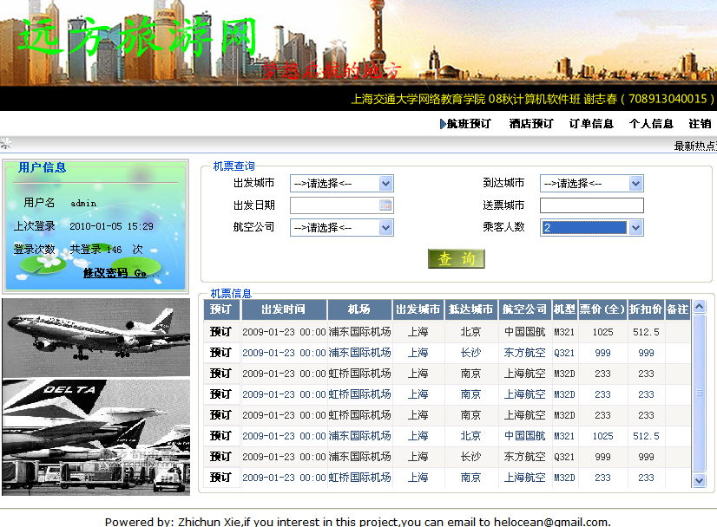
图4.2-1 机票预定截图
成功预订机票后，确认是否立即查看已预订机票（Session保存）记录，是,则跳转到订单信息>机票预定购物车(暂存)界面，否则停留在当前页面，界面如下图所示：
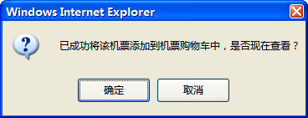
图4.2-2 机票预定确认截图

宾馆预订模块
详细操作参见iTrip.WebService.iWebServiceHotel.asmx所暴露给View UI端的接口函数，UI端操作同机票预定函数调用。
以下为酒店预订：
本页面用户可以完成机票信息查询(入住日期、离店日期、价格范围、酒店名称等)，点击列表前的预订可完成酒店预定操作。
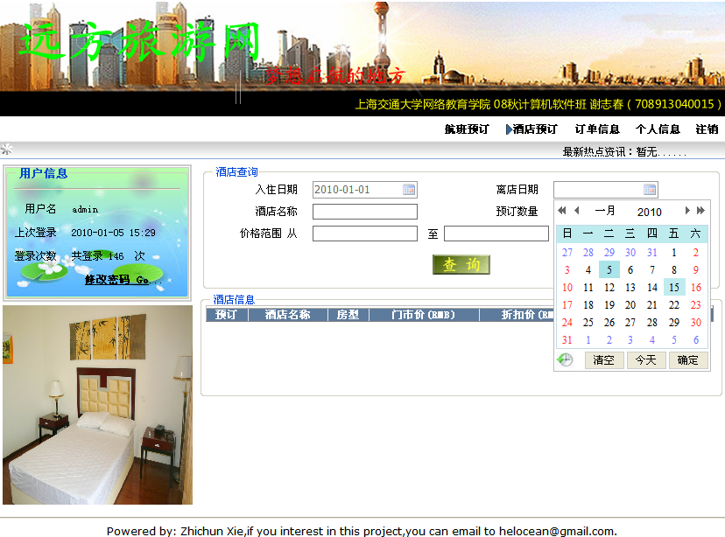
图4.3-1 酒店预定截图
成功预订宾馆后，确认是否立即查看已预订宾馆（Session保存）记录，是,则跳转到订单信息>宾馆预定购物车(暂存)界面，否则停留在当前页面，界面如下图所示：
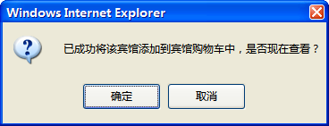
图4.3-2 宾馆预定确认截图

预订信息模块
本模块分四部分：机票预定购物车（暂存）、酒店预订购物车（暂存）、机票预定信息和酒店预订信息。
点击机票预定购物车（暂存）和宾馆预订购物车（暂存）可查看当前用户所预订的数据，暂存于用户Session中，但未入库。点击列表中的确认可以将当前数据保存至数据库中，然后在机票预定信息（已存）和宾馆预订信息（已存）列表中就可以看到刚才在暂存列表中已确认的数据。
机票预定信息（已存）和宾馆预订信息（已存）可以查看已经预订的数据，点击列表中的付款信息可进行付款操作；删除可进行删除操作，已付款预订信息无法删除。
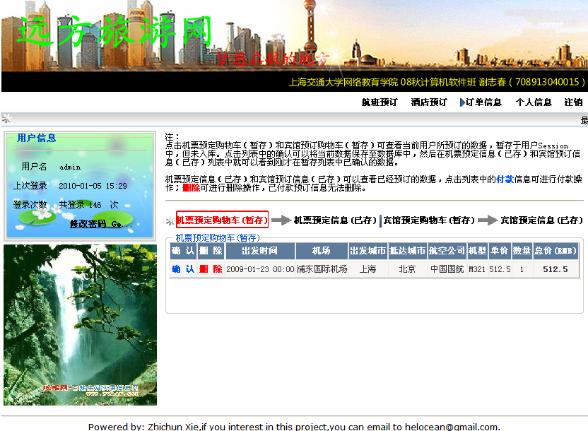
图4.4 - 1 机票预定购物车(暂存)截图
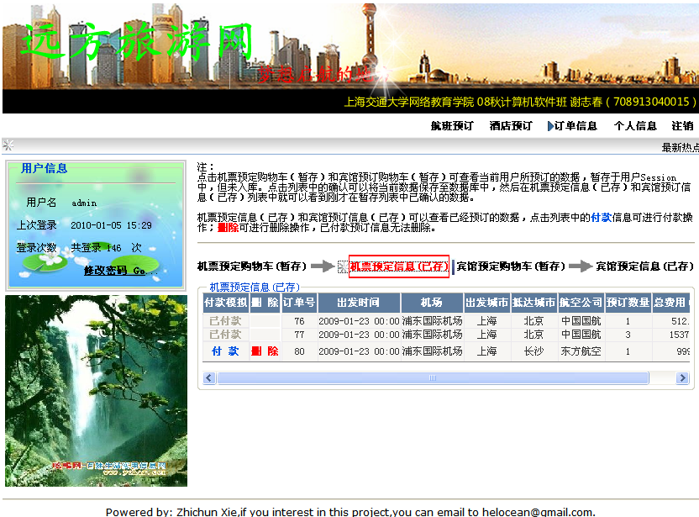
图4.4 – 2 机票预定信息(已存)截图
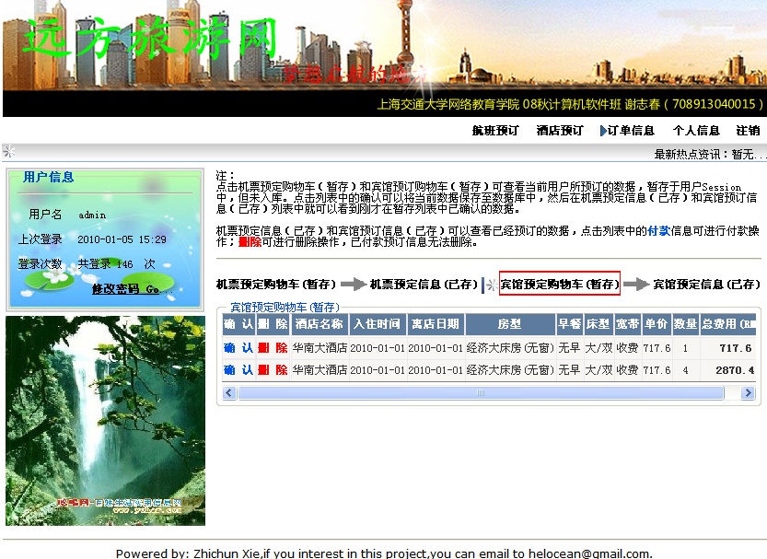
图4.4 – 3 宾馆预定购物车 (暂存)截图
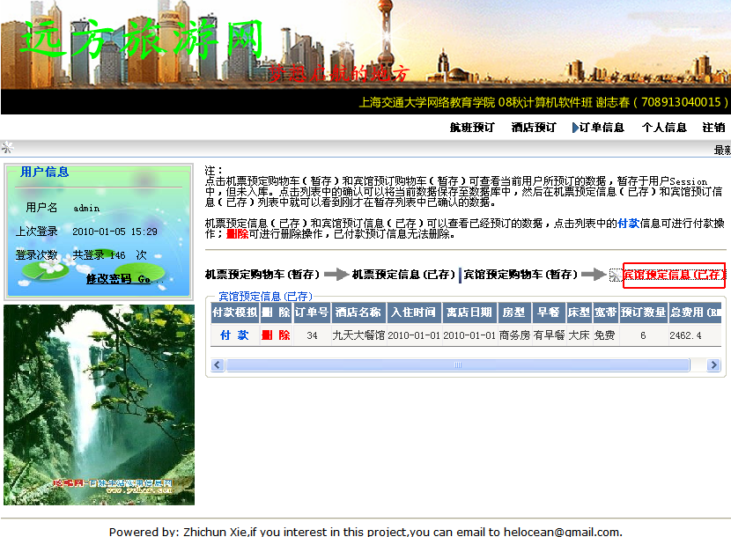
图4.4 – 4 宾馆预定信息(已存)截图

用户管理模块
本模块可以让登录用户自行修改登录密码,但必须校验原始密码才可以通过操作，如图：
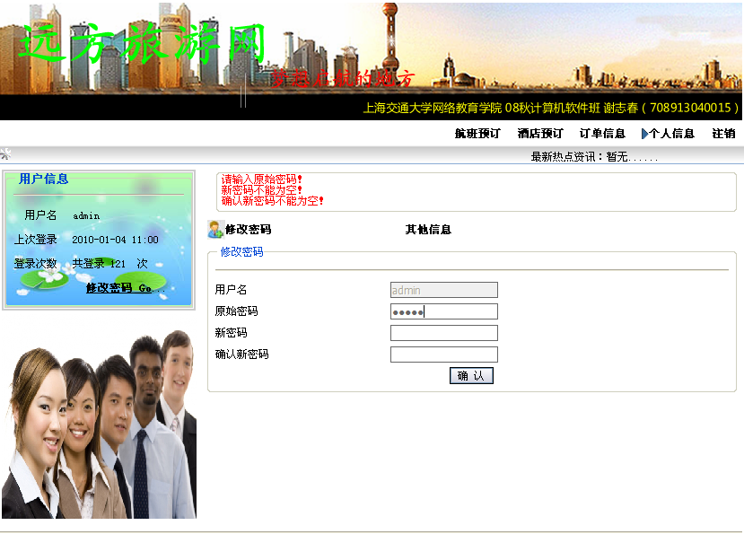
图4.5 – 1 个人信息管理-修改密码图
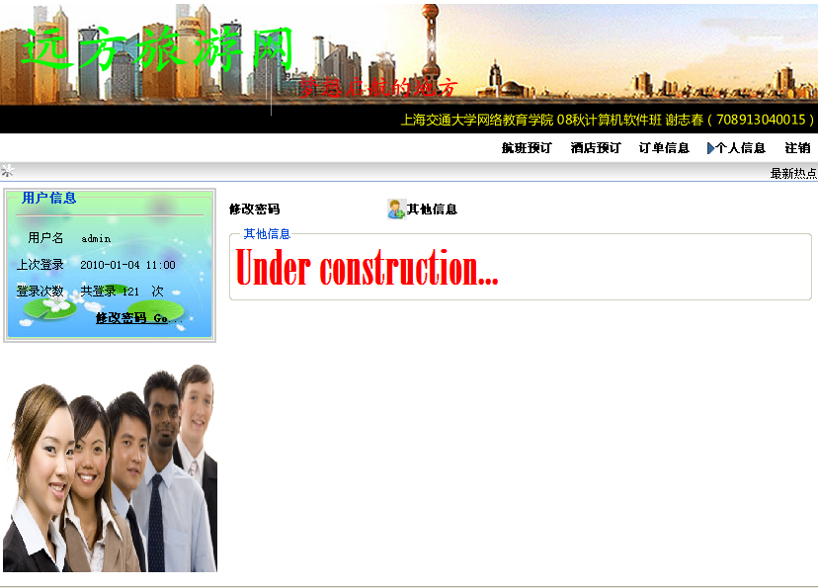
图4.5 – 2 个人信息管理-其他图

登录和注销
为了保证用户能够完成整个机票、酒店的预订，必须为登录状态；
注销使用户返回到初始状态，让用户能够再次登录。
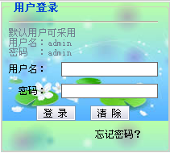
图4.6 – 1 登录窗口图
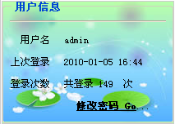
图4.6 – 2 登录成功窗口

测试数据与数据库
登录本系统默认用户有(格式用户名/密码):admin/admin、user1/user1、user2/user2、
User3/user3。
数据库位置和密码：iTrip.WebService工程App_Data下的iTripDB.mdb，密码iTrip.

ISSUES(问题)
由于本项目使用到了WebService服务，所有客户端对Web服务的引用是必须通过URL指定服务的所在位置，因此可能由于各个环境的不同，有可能需要修改Web服务引用地址。
客户端对Web服务的引用路径见：iTrip工程下Web.config配置文件的endpoint节点的address属性。

项目总结
通过本实验，使能够使用asp.net进行企业级应用开发奠定了基础，也加强了自己对WebService的熟练运用程度，无论是从项目整个框架设计还是WebService调用的处理，对自己来说也是一个知识的提升。虽然在整个过程中也遇到一些困难，比如异常处理、界面设计以及WebService接口问题，但通过同学和朋友的帮助，熟练的使用了Debug跟踪、Master页面框架设计和Access操作控制。
虽然在工作、家庭以及学习的时间上的问题，完成本项目有点仓促，所以有些功能还不是很完善，希望今后能够运行本课程所学到的去继续完成。
对本课程的建议是希望期末项目能够团队完成，这样既可以大家相互交流，也可以培养大家的团队协助能力。最后非常感谢申丽萍老师以及助教周家骥老师的热心教导和帮助。

